Mockups

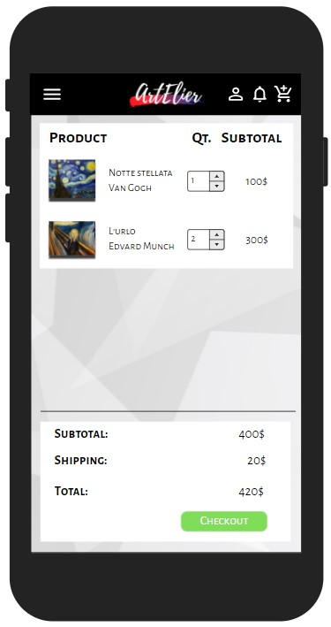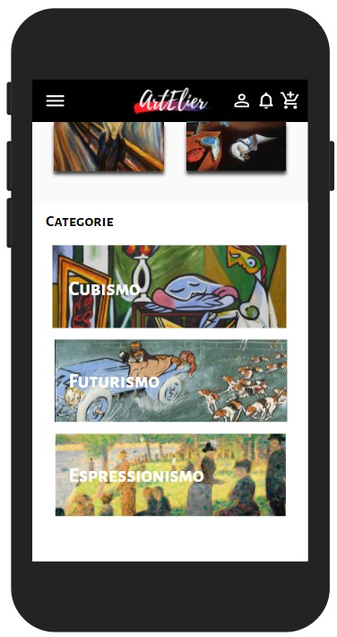Mobile

a Home

